- Création projet EJB sur Eclipse
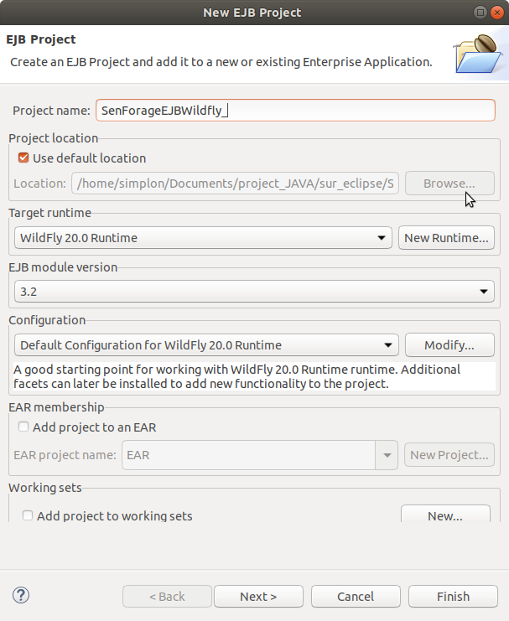

- Création et Configuration fichier de persistence.xml
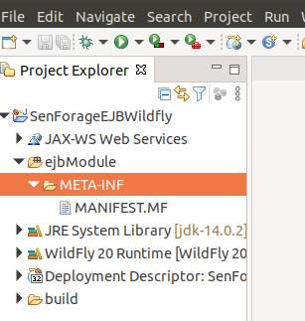

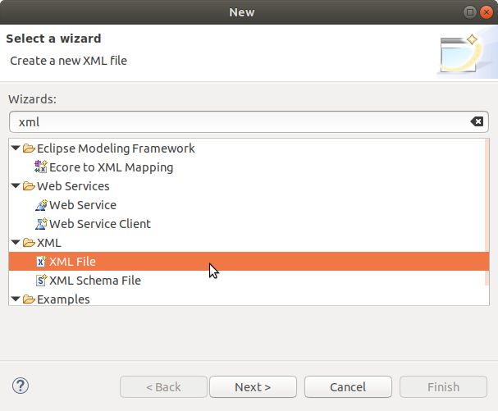

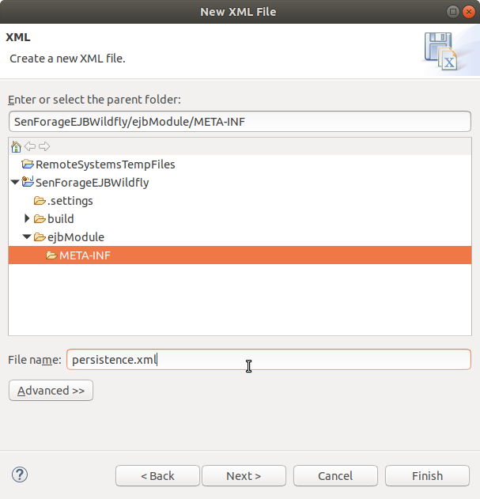
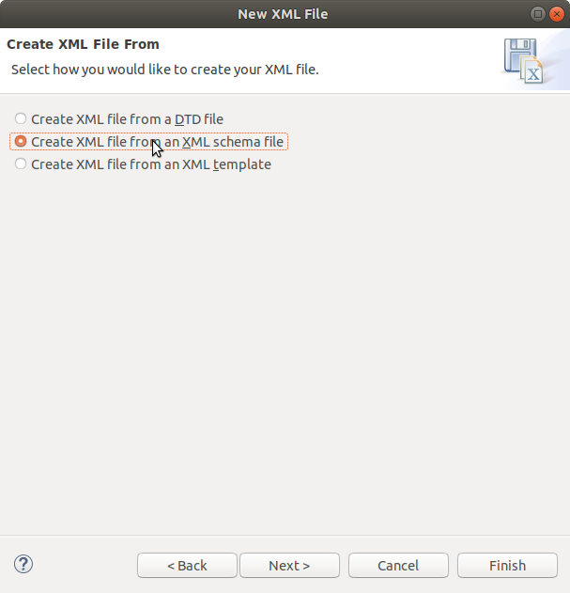

- Sélection du fichier persistence pour la validation de fichier xml

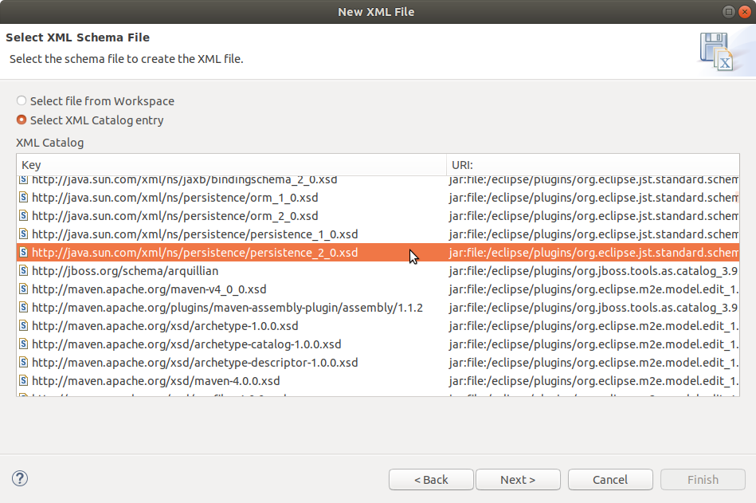

- Effacer le prefixe persistence : Editer la ligne sur prefixe et effacer persistence

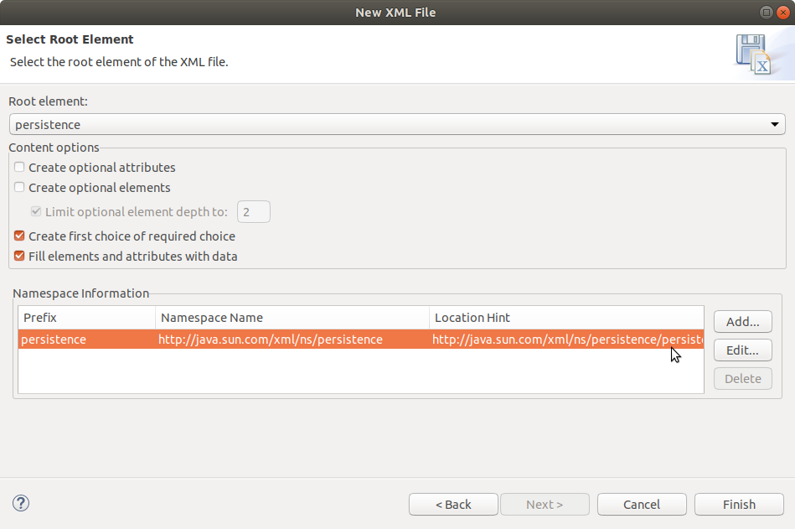

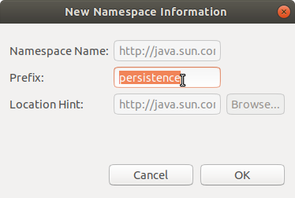

- Puis sur finish

Les autres étapes voir ytableau Trello
https://trello.com/b/dGJ5WwDg/senforage-projet-web-ejb

- Création projet EAR
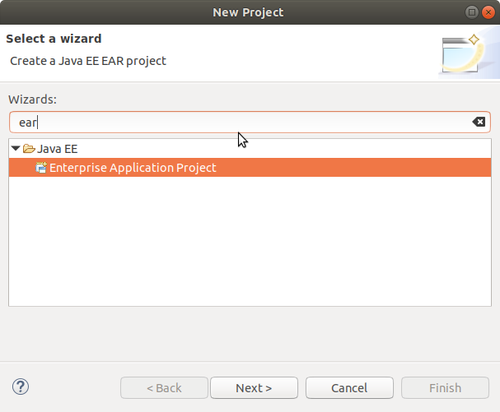
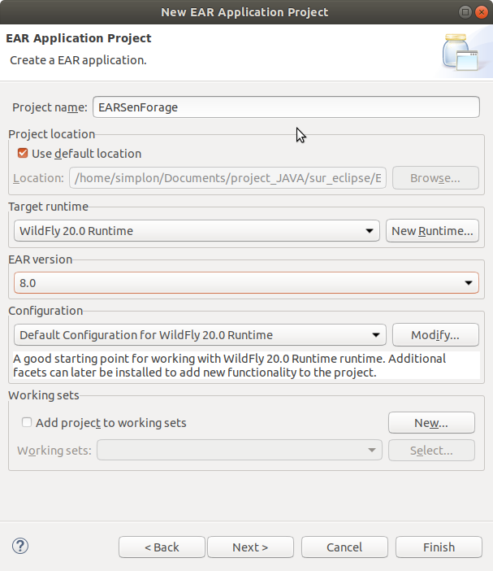

- Click sur suivant puis on sélectionne le projet qu’on veut intégrer au projet EAR

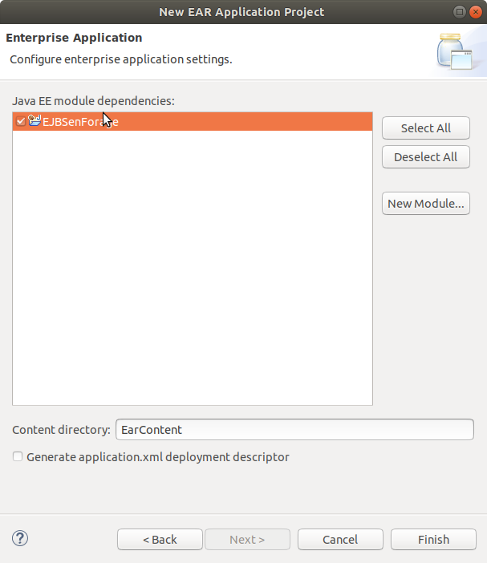

- Creation du projet web dynamique et l’ajouté au projet EAR

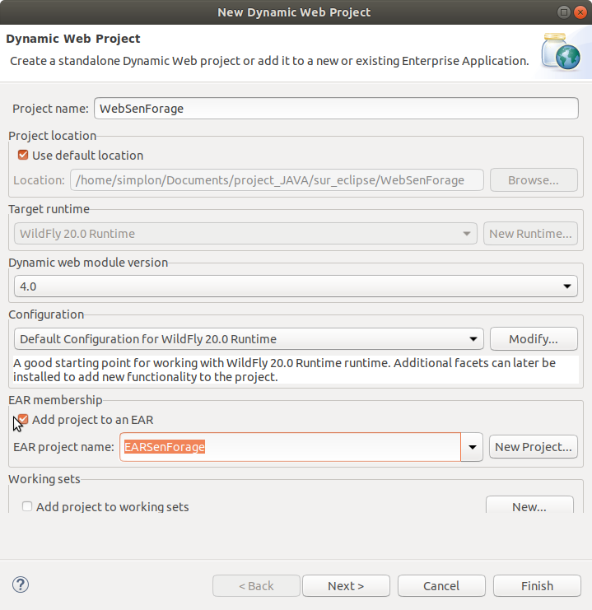

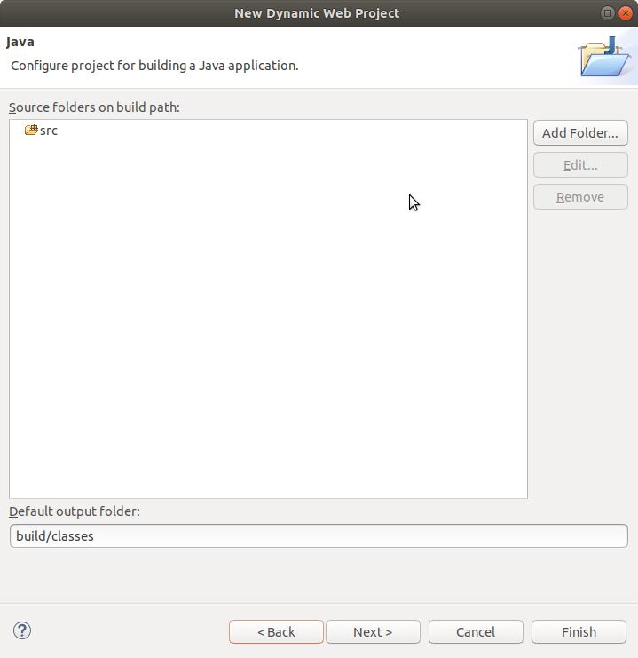

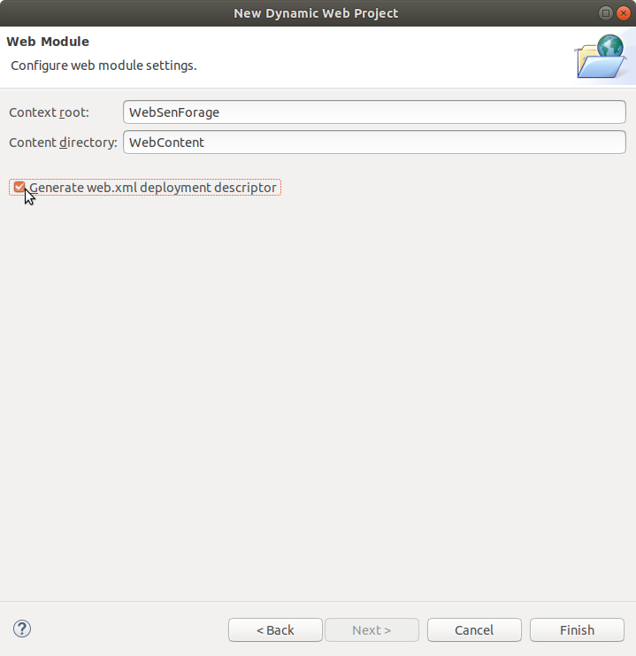

- Ajouter ensuite le projet EJB dans le projet web
click droit sur le projet web ensuite propriétés en bas → java build path → onglet Project→ Add

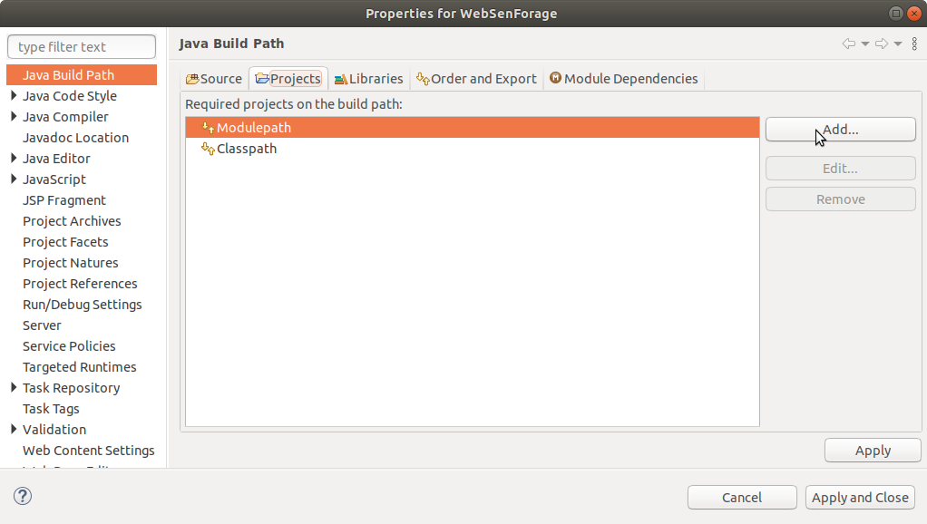
On sélection le projet EJB

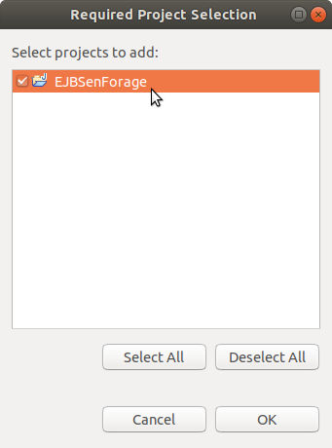

- Dans le projet web on cré un package controller dans src et dans controller les servlets

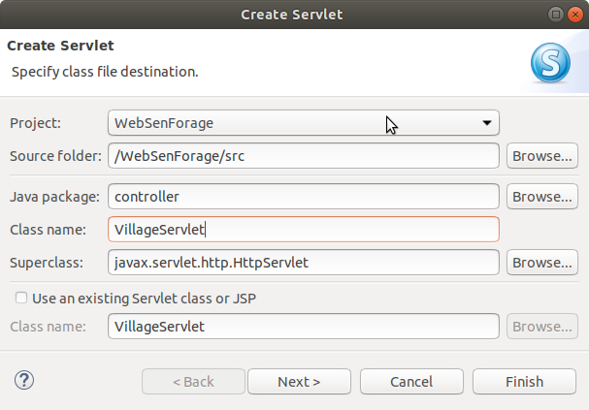

- dans la fenêtre suivante on click sur URL on l’édit puis on enlève Servlet

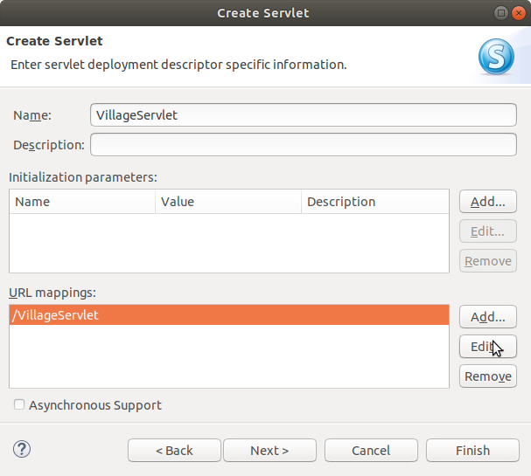

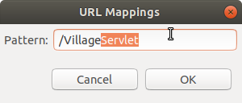

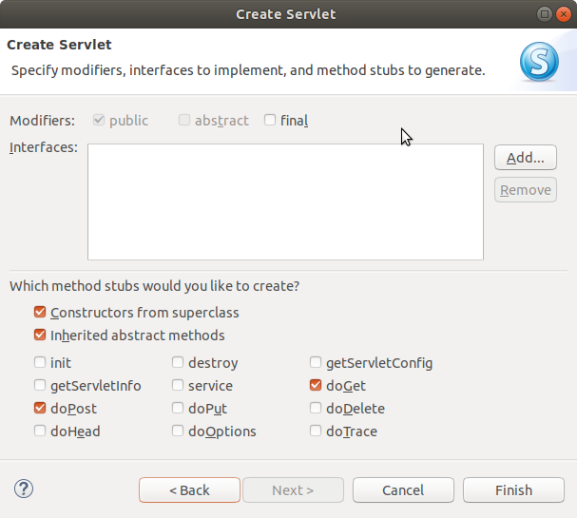

- Créer un fichier index.jsp

